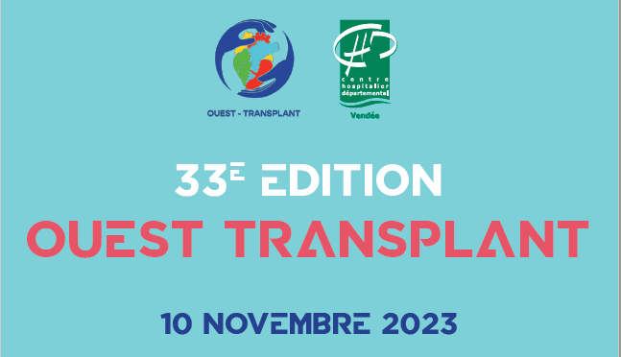

**FORMULAIRE DE RESUME**

***Date limite de réception le 10 octobre 2023***

***Réponse du comité scientifique le 23 Octobre 2023***

* Compléter le résumé dans le cadre ci-dessous
* Indiquer dans l’ordre suivant : le titre (en majuscule), les auteurs (initiale du prénom et nom) et l’adresse de l’établissement
* Le comité scientifique vous précisera le mode de présentation choisi (communication orale de5, 10 minutes ou poster)

**Adresser 2 exemplaires de votre résumé dont 1 anonyme**

**au secrétariat du congrès à l’adresse suivante** :

***coordination.biomedecine@chd-vendee.fr***